________________________________________________________________________________________________________________
ירושלים,‏‏ ט"ו בכסלו, תשפ"א
‏1 בדצמבר, 2020
386/2020

לקט נתונים לרגל היום הבין-לאומי למען זכויות אנשים עם מוגבלות

Selected Data for the International Day for Rights of Persons with Disabilities
נתוני הסקר החברתי 2019
בני 20 ומעלה
- ל-14% מבני 20 ומעלה (כ-791 אלף איש) יש מוגבלות תפקודית חמורה, 34% מבני 65 ומעלה.
- 10% מתקשים מאוד או שאינם יכולים ללכת או לעלות במדרגות כלל, 28% מבני 65 ומעלה.
השכלה ותעסוקה בקרב אנשים עם מוגבלות חמורה בני 64-25
- ל-18% יש תעודה אקדמית (41% בקרב אנשים ללא מוגבלות).
- 47% מועסקים ו-50% אינם בכוח העבודה (לעומת 81% ו-16%, בהתאמה בקרב אנשים ללא מוגבלות).
- 70% מועסקים במשרה מלאה ו-30% מועסקים במשרה חלקית (לעומת 84% ו-16% בקרב שאר המועסקים ללא מוגבלות).
- 23% מהמועסקים עם מוגבלות משתכרים עד 5,000 ש"ח בחודש (14% בקרב שאר המועסקים).
- 47% מהמועסקים עם מוגבלות אינם מרוצים מהכנסתם מעבודה (36% בקרב שאר המועסקים).
- 44% מהמועסקים עם מוגבלות לא מצליחים לכסות את ההוצאות החודשיות (28% בקרב שאר מועסקים).
- 29% מהמועסקים עם מוגבלות חושבים שתפקידם מאפשר קידום בעבודה, לעומת 50% משאר המועסקים.
בקרב אנשים עם מוגבלות חמורה בני 64-20
- 15% חשים בדידות לעיתים קרובות ו-14% חשים שאין להם למי לפנות בשעת מצוקה (לעומת 4% ו-6%, בהתאמה בקרב אנשים ללא מוגבלות חמורה).
- 33% חשו אפליה כלשהי בשנה האחרונה ו-11% חשו אפליה בשל מוגבלותם.
קבלת עזרה מבני משפחה - נושא שנתי 2019
- 42% מבני 65 ומעלה עם מוגבלות מקבלים עזרה מילדיהם בסידורים, תיקונים, ניקיון או בישול.
- 18% מבני 65 ומעלה עם מוגבלות מקבלים עזרה כלכלית מילדיהם בכסף, בתשלומים או בקניית מוצרים.
- 16% מבני 65 ומעלה עם מוגבלות מקבלים עזרה מילדיהם בתפקוד יומיומי, כגון רחצה, הלבשה, אכילה.

נתוני הסקר החברתי 2019
לקראת היום הבין-לאומי לזכויות אנשים עם מוגבלות, שחל ב-3 בדצמבר, הלשכה המרכזית לסטטיסטיקה מפרסמת נתונים בנושא אנשים עם מוגבלות תפקודית חמורה בישראל. בהודעה זו מובא לקט ממצאים בנושא מוגבלות תפקודית חמורה של בני 20 ומעלה המבוסס על הערכה עצמית של המרואיינים בסקר החברתי 2019.
הסקר החברתי הוא סקר שנתי שוטף, המספק מידע על תנאי החיים של האוכלוסייה הבוגרת בישראל ועל רווחתה. הסקר נערך על ידי הלשכה המרכזית לסטטיסטיקה ברחבי הארץ במהלך 2019. במסגרתו רואיינו בביתם כ-7,570 איש בני 20 ומעלה המייצגים כ-7.5 מיליון איש. שאלון הסקר כולל גרעין קבוע וחלק מתחלף שהתמקד ב-2019 בין השאר, בנושא עזרה ללא תמורה כספית לקרוב משפחה עם מחלה או מוגבלות.
בהודעה זו, הנתונים על אנשים עם מוגבלות מבוססים על החלק הקבוע בשאלון.

שכיחות מוגבלות תפקודית חמורה
לפי הסקר החברתי 2019 ל-14% מבני 20 ומעלה (כ-791 אלף איש) יש מוגבלות תפקודית חמורה (להלן מוגבלות), ללא פער בין גברים ונשים. שכיחות המוגבלות עולה עם הגיל ומגיעה ל-25% בגיל 74-65 (26% מהגברים ו-24% מהנשים) ול-49% בגיל 75 ומעלה (43% מהגברים ו-54% מהנשים).

תרשים 1 - בני 20 ומעלה עם מוגבלות תפקודית חמורה, לפי מין וגיל, 2019
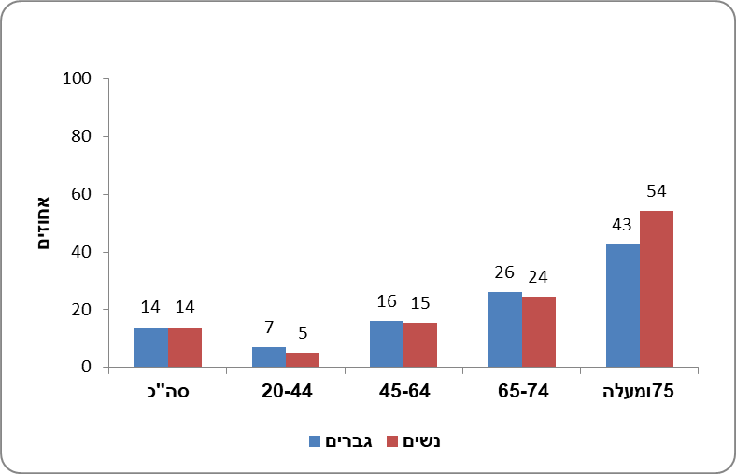

קשיים בתפקוד יום-יומי בקרב בני 20 ומעלה לפי סוג הקושי
10% מתקשים מאוד או שאינם יכולים ללכת או לעלות מדרגות בכלל, 28% מבני 65 ומעלה.
4% מתקשים מאוד או שאינם יכולים לזכור או להתרכז בכלל, 5% מבני 65 ומעלה.
3% מתקשים מאוד או שאינם יכולים להתרחץ או להתלבש בעצמם בכלל, 11% מבני 65 ומעלה.
3% מתקשים מאוד בשמיעה או שאינם שומעים כלל (גם עם מכשיר שמיעה), 8% מבני 65 ומעלה.
2% מתקשים מאוד בראייה או שאינם רואים כלל (גם עם משקפיים), 6% מבני 65 ומעלה.

תרשים 2 - מתקשים מאוד* בתפקוד יום-יומי, לפי גיל וסוג הקושי, 2019
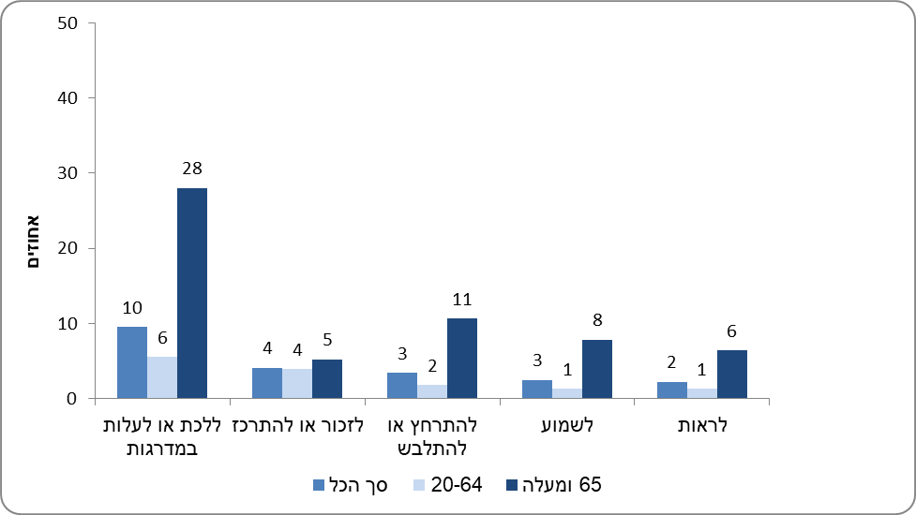
*מתקשים מאוד או אינם יכולים בכלל

השכלה
53% מבני 64-25 עם מוגבלות הם חסרי תעודת בגרות, לעומת 26% מהאנשים ללא מוגבלות.
ל-18% מהאנשים עם מוגבלות יש תעודה אקדמית, לעומת 41% מהאנשים ללא מוגבלות.

תעסוקה והכנסה - בגיל 64-25
47% מהאנשים עם מוגבלות הם מועסקים, לעומת 81% בקרב אנשים ללא מוגבלות.
50% אינם בכוח העבודה, לעומת 16% בקרב אנשים ללא מוגבלות.
עבודתם של 59% מהמועסקים עם מוגבלות קשורה לתחום לימודיהם, לעומת 69% מהמועסקים ללא מוגבלות.
70% מועסקים במשרה מלאה ו-30% מועסקים במשרה חלקית, לעומת 84% ו-16%, בהתאמה בקרב השאר.
29% מהמועסקים עם מוגבלות חושבים שתפקידם מאפשר קידום בעבודה, לעומת 50% משאר המועסקים.
ל-18% מהמועסקים עם מוגבלות יש סמכות ניהולית בתפקידם בעבודה, לעומת 25% בקרב שאר המועסקים.
17% מהמועסקים עם מוגבלות אינם מרוצים מעבודתם ו-47% אינם מרוצים מהכנסתם מעבודה (לעומת 9% ו-37%, בהתאמה בקרב שאר המועסקים).
23% משתכרים עד 5,000 ש"ח ברוטו בחודש, לעומת 14% מהמועסקים ללא מוגבלות.
44% לא מצליחים לכסות את ההוצאות החודשיות של משק הבית, לעומת 28% מהמועסקים ללא מוגבלות.

תרשים 3 - בני 64-25 לפי מוגבלות, מצב תעסוקה והכנסה, 2019
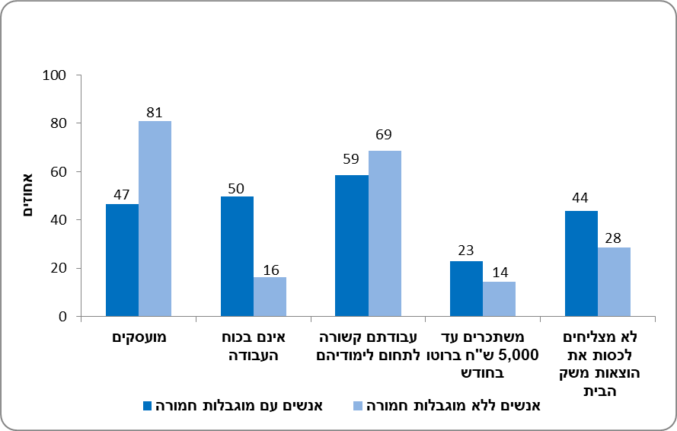

שימוש במחשב ובאינטרנט בשלושת החודשים האחרונים בקרב אנשים עם מוגבלות בני 64-20
49% מבני 64-20 עם מוגבלות משתמשים במחשב (78% מהאנשים ללא מוגבלות חמורה).
81% משתמשים באינטרנט (92% מהאנשים ללא מוגבלות) ו-78% משתמשים באינטרנט באמצעות טלפון נייד (89% מהאנשים ללא מוגבלות).
75% משתמשים באינטרנט בכל יום או כמעט בכל יום (87% מהאנשים ללא מוגבלות).
34% משתמשים באינטרנט לצורך עבודה ו-24% משתמשים לצורך לימודים (61% ו-40% בקרב השאר).

תרשים 4 - בני 64-20 לפי מוגבלות ושימוש במחשב ובאינטרנט, 2019
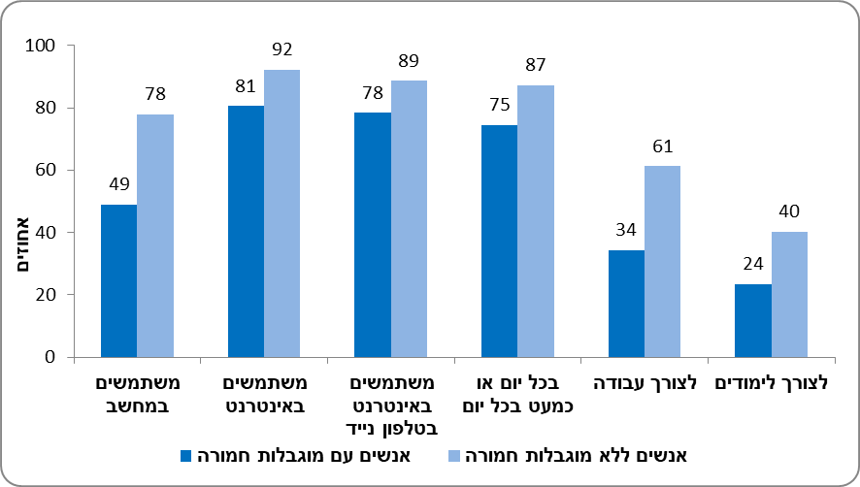

קשרים חברתיים ותחושת בדידות
אנשים עם מוגבלות חמורה חשים יותר בדידות, והם פחות מרוצים מהקשר עם בני משפחה וחברים.

בקרב בני 64-20
15% מהאנשים עם מוגבלות חשים בדידות לעיתים קרובות, לעומת 4% בשאר האוכלוסייה.
14% חשים שאין להם על מי לסמוך בשעת מצוקה, לעומת 6% בשאר האוכלוסייה.
ל-16% מהאנשים עם מוגבלות בגיל 64-20 אין קשרים עם חברים, לעומת 6.5% בשאר האוכלוסייה.

בקרב בני 65 ומעלה
19% מהאנשים עם מוגבלות חשים בדידות לעיתים קרובות, לעומת 5% בקרב שאר האוכלוסייה.
11% חשים שאין להם על מי לסמוך בשעת מצוקה, לעומת 8% בקרב שאר האוכלוסייה.
ל-31% אין קשרים עם חברים, לעומת 11% בשאר האוכלוסייה.

תרשים 5 - בני 64-20 לפי מוגבלות, תחושת בדידות וקשר עם בני משפחה וחברים, 2019
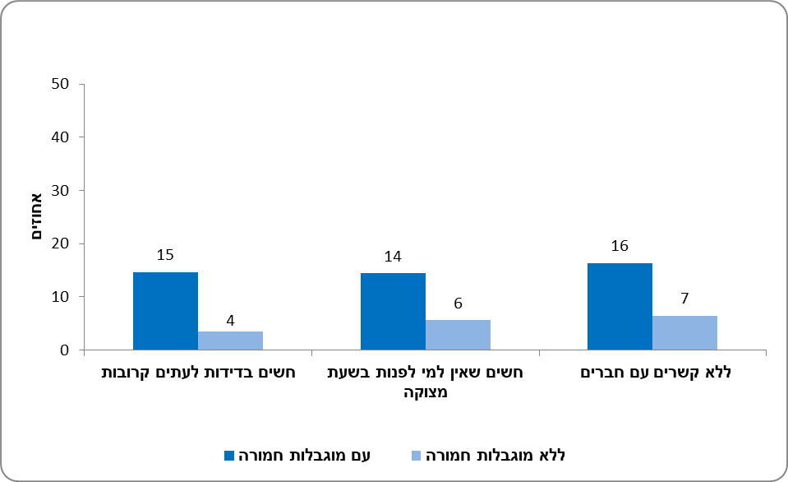

קבלת עזרה מבני משפחה - נושא שנתי 2019

בקרב בני 65 ומעלה
42% מהאנשים עם מוגבלות מקבלים עזרה מילדיהם בסידורים, תיקונים, ניקיון או בישול (26% בקרב השאר).
18% מקבלים עזרה כלכלית מילדיהם, כגון בכסף, בתשלומים או בקניית מוצרים (7% בקרב השאר).
16% מקבלים עזרה מילדיהם בתפקוד יומיומי, כגון השגחה, רחצה, הלבשה או אכילה.

שביעות רצון מהחיים ומהמצב הכלכלי
אנשים עם מוגבלות חמורה פחות מרוצים מחייהם ופחות אופטימיים ביחס לעתידם.

בקרב בני 64-20
26% מהאנשים עם מוגבלות אינם מרוצים מחייהם, לעומת 9% בשאר האוכלוסייה.
11% חושבים שחייהם יהיו פחות טובים בשנים הקרובות, לעומת 4% בשאר האוכלוסייה.
61% אינם מרוצים ממצבם הכלכלי, לעומת 37% בשאר האוכלוסייה.
14% מהאנשים עם מוגבלות חושבים שמצבם הכלכלי יהיה פחות טוב בעתיד לעומת 6% בקרב השאר.

בקרב בני 65 ומעלה
24% מהאנשים עם מוגבלות אינם מרוצים מחייהם, 8% בקרב שאר האוכלוסייה.
25% חושבים שחייהם יהיו פחות טובים בשנים בקרובות, 16% מהשאר.
36% אינם מרוצים ממצבם הכלכלי, לעומת 21% בקרב שאר האוכלוסייה.
22% חושבים שמצבם הכלכלי יהיה פחות טוב, לעומת 17% בשאר האוכלוסייה.

תרשים 6 - בני 64-20 לפי מוגבלות, אופטימיות ושביעות רצון מהחיים ומהמצב הכלכלי, 2019
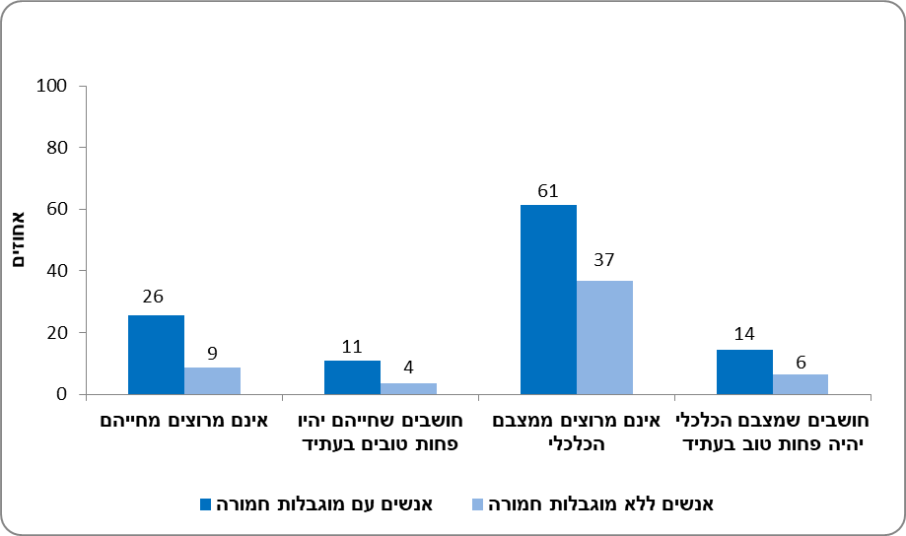

התנדבות, אמון ותחושת אפליה - בני 64-20
16% מהאנשים עם מוגבלות עסקו בפעילות התנדבותית בשנה האחרונה (25% בקרב שאר האוכלוסייה).
74% מהאנשים עם מוגבלות חושבים שיש להיזהר ממרבית האנשים (57% בקרב שאר האוכלוסייה).
33% מהאנשים עם מוגבלות חשו אפליה כלשהי בשנה האחרונה ו-11% חשו אפליה בשל מוגבלותם.

תרשים 7 - בני 64-20 לפי מוגבלות, אמון ותחושת אפליה בשנה האחרונה, 2019
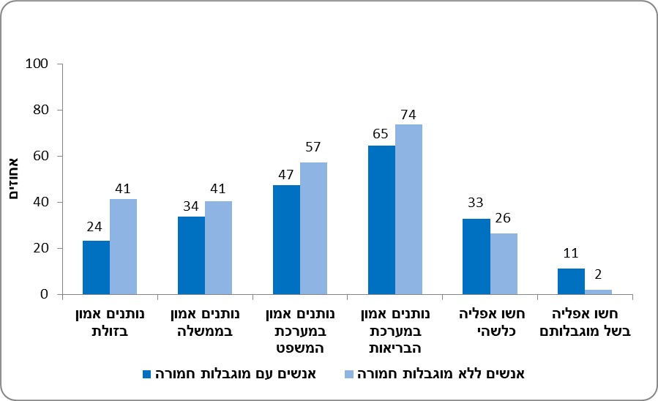
לעמוד הסקר החברתי באתר הלמ"ס
לשאלון הסקר החברתי 1920
למחולל הלוחות של הסקר החברתי
ללוח בנושא מוגבלות בשנתון הסטטיסטי

בהודעה זו, בכל מקום שבו כתוב "מוגבלות" הכוונה ל"מוגבלות תפקודית חמורה".
אדם עם מוגבלות תפקודית חמורה הוא מי שמתקשה קושי רב, או שכלל אינו יכול לעשות לפחות אחת מהפעולות האלה: לראות, לשמוע, ללכת או לעלות במדרגות, להתלבש או להתרחץ בעצמו, לזכור או להתרכז. הגדרת מוגבלות תפקודית חמורה לפי המלצות האו"ם (ראו: (Washington Group on Disability Statistics. להשוואה בין-לאומית של נתונים על מוגבלות ראו באתר האו"ם. שיעור האנשים עם מוגבלות באוכלוסייה גבוה יותר בפועל, מכיוון שהנתונים אינם כוללים דיירי מוסדות טיפוליים וסיעודיים שלא נכללו בסקר, וכן נדגמים שלא יכלו להתראיין לסקר בשל מוגבלותם.

